Додаток 1 до Положення про громадський бюджет (бюджет участі) міста Ніжина

**Бланк – заявка проекту, реалізація якого відбуватиметься за рахунок коштів громадського**  **бюджету (бюджету участі) м. Ніжина у 2021 році**

|  |  |
| --- | --- |
| **Ідентифікаційний номер проекту** |  |
| **Дата надходження проекту** |  |
|  |  |

**1.** **Назва проекту***:*

Встановлення спортивного майданчику для мешканців у 3-му мікрорайоні.

**2. Вид проекту***:*

 малий  великий

**3.** Місце реалізації завдання:

Майданчик біля будинків по вул. 3-й мікрорайон, будинок 8.

**4. Короткий опис проекту**

Придбання та установка спортивного комплексу для занять фізичною культурою дасть можливість досягнути нашої загальної цілі – гармонічного фізичного розвитку. Також це підтримає формування стійкої мотивації здорового способу життя серед дітей та молоді, дасть змогу проводити активно та змістовно свій вільний час.

**5. Опис проекту***.*

Наразі зайняття фізичною культурою на свіжому повітрі набувають все більшої популярності в усьому світі, так як мають безліч переваг зважаючи на швидкий темп сучасного життя та зайнятість людей. Назвемо основні переваги:

1)Зручне місце і час. Ви самі вибираєте, де будете тренуватися. Всього пару хвилин, і ви - на місці. До того ж, ви не прив’язані до часу, вийти займатися можна тоді, коли зручно.

2)Користь свіжого повітря. Кисень дуже важливий для нормального функціонування всіх органів і систем. Виконуючи вправи на вулиці, ви отримуєте додаткову порцію кисню, який в парі з фізичними навантаженнями покращує обмін речовин, покращує зовнішній вигляд і самопочуття.

3)Самостійний вибір. Велика кількість різних елементів і доступність програм різної складності дає можливість підібрати відповідний комплекс для новачків і вже досвідчених спортсменів. Прислухаючись до власних відчуттів і орієнтуючись на свої сили, ви можете самостійно коригувати програму.

4)Хороший результат. Систематичність і правильне харчування допоможуть досить швидко досягти видимих результатів, які можна порівняти з досягненнями в залі.

5)Безліч соратників. Ви легко знайдете захоплених цим спортом людей, з якими можна ділитися інформацією, досягненнями і навіть почати тренування в парі. До того ж, це відмінний спосіб мотивації.

**6. Обґрунтування бенефіціарів проекту**

Майданчиком зможуть користуватися всі верстви населення: діти, підлітки, молодь, люди похилого віку та працездатні громадяни.

**7. Інформація щодо очікуваних результатів в разі реалізації проекту:**

Для новобудови в 6 під’їздів дуже необхідне місце, де будуть тренуватися дорослі та діти. Можна буде тренуватись коли зручно та є час. Зараз як ніколи корисне свіже повітря, кисень для здоров’я всіх категорій населення. Діти та підлітки матимуть змогу тренуватись з користю для власного здоров’я та фізичного розвитку. В нашому великому мікрорайон люди зможуть знайти однодумців знайомлячись один з одним.

Спортивні комплекси, як цей необхідні всім жителям нашого міста, починаючи з таких крупних житлових об’єктів як наш. На нашу думку, завдяки такому об’єкту відбудеться організація змістовного та активного дозвілля дітей, підлітків та молоді, буде створена їх стійка мотивація до активного заняття спортом, покращиться їх фізична форма.

**8. Орієнтовна вартість (кошторис) проекту**

|  |  |
| --- | --- |
| **Складові завдання** | **Орієнтовна вартість, грн.** |
| 1. Придбання тренажерів | 77 700,00 грн |
| 1. Встановлення тренажерів, облаштування території | 13 700,00 грн. |
| 1. Проектно-кошторисна документація | 8 000,00 грн. |
| 1. Маркування проекту | 500,00 грн. |
| **РАЗОМ:** | **99 900.00 грн.** |

**9. Список з підписами щонайменше 15 громадян України**  віком від 16 років, які отримали паспорт громадянина України, зареєстровані або проживають на території м. Ніжина, що підтверджується офіційними документами (довідкою про місце роботи, навчання, служби чи іншими документами, що підтверджують факт проживання у місті). **та підтримують цей проект (окрім його авторів), що додається.** Кожна додаткова сторінка списку повинна мати таку ж форму, за винятком позначення наступної сторінки.

**10.****Контактні дані автора/авторів проекту, які будуть загальнодоступні, у тому числі для авторів інших проектів, мешканців, представників ЗМІ, з метою обміну думками, інформацією, можливих узгоджень тощо***:*

1. висловлюю свою згоду на використання моєї електронної адреси elena1070407@gmail.com для зазначених вище цілей

**Підпис особи, що дає згоду на використання своєї електронної адреси** ….…………..

б) не висловлюю згоди на використання моєї електронної адреси для зазначених вище цілей.

Примітка:

**Контактні дані** авторів проектів **(тільки для міської ради)**, зазначаються на зворотній сторінці бланку-заявки, яка є недоступною для громадськості.

**11. Інші додатки:**

a) фотографія/ї, які стосуються цього проекту,

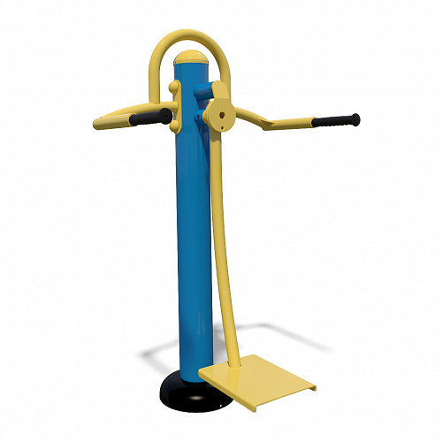 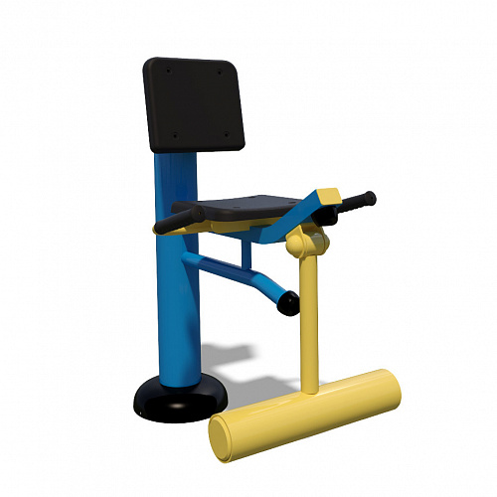

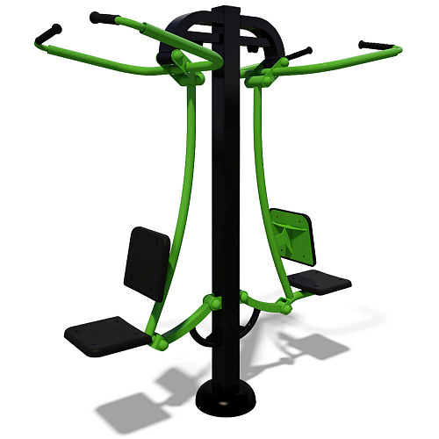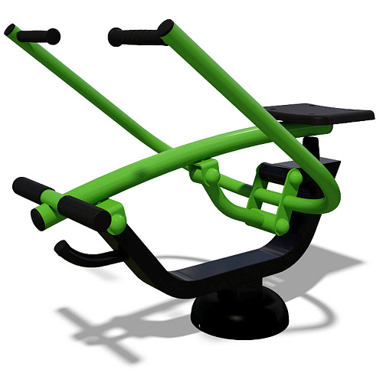

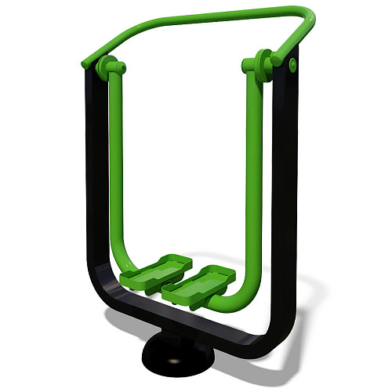 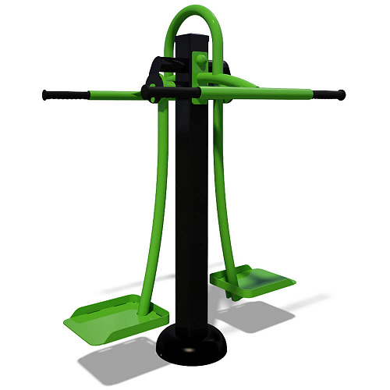

б) мапа з зазначеним місцем реалізації проекту,

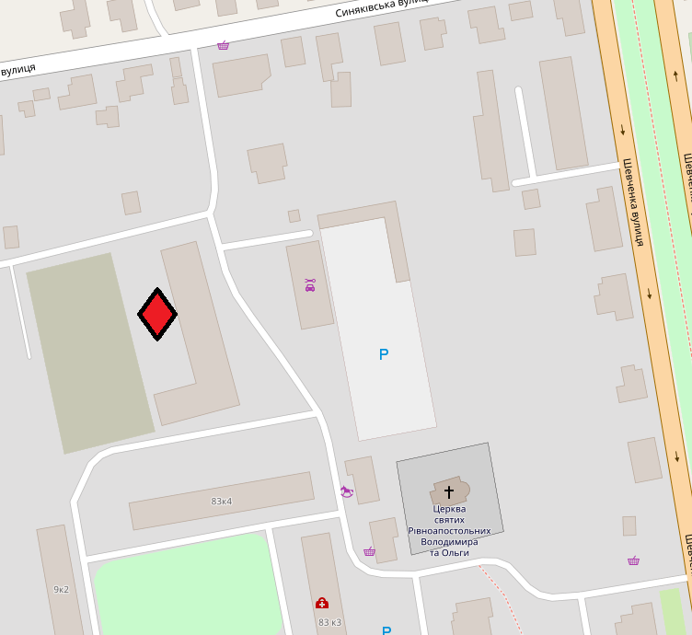

в) інші матеріали, суттєві для поданого проекту (креслення, схеми тощо)

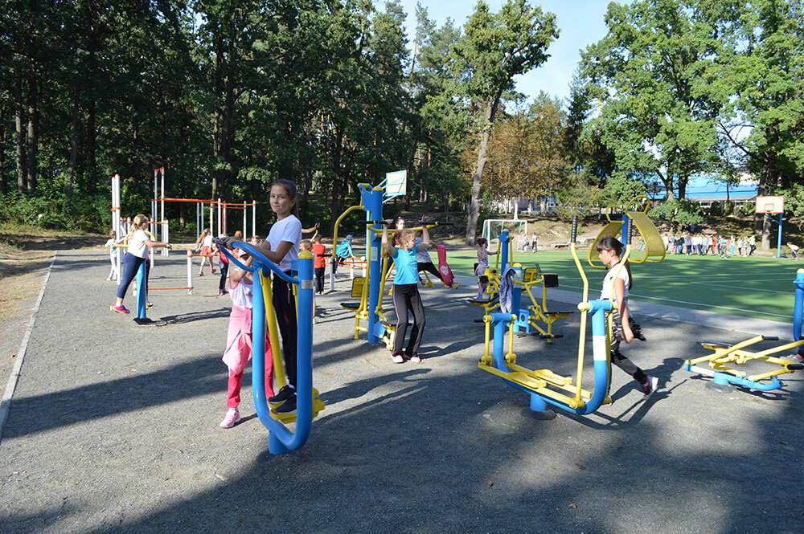

**СТОРІНКУ НЕОБХІДНО РОЗДРУКУВАТИ НА ОКРЕМОМУ АРКУШІ**

**12. Автор (автори) проекту та його (їх) контактні дані**

|  |  |  |  |  |  |  |  |  |  |  |  |
| --- | --- | --- | --- | --- | --- | --- | --- | --- | --- | --- | --- |
| **Прізвище, ім’я,**  **по - батькові \*\*** | **Контактні дані** | | | | | | | | | | **Дата та підпис\*\*\*** |
| 1. Хуртовський Василь Григорович | Адреса реєстрації*16604*, Чернігівська обл., *м. Ніжин, вул.Василівська, буд 20 , кв.3*  Поштова адреса: *16604*, Чернігівська обл., *м. Ніжин, вул.3-й мікрорайон, буд 8 , кв.65* | | | | | | | | | | _26.08.2021_  *(дата)* |
| e-mail: [elena1070407@gmail.com](mailto:elena1070407@gmail.com) | | | | | | | | | |
| № тел.: | **0** | **68** | **1** | **0** | **7** | **7** | **3** | **3** | **4** |
| Серія та  № паспорту | **Н** | **М** | **1** | **3** | **7** | **7** | **6** | **6** |  | ____________  *(підпис)* |
| 1. Савченко Дмитро Анатолійович | Адреса реєстрації: *16604*, Чернігівська обл., *м. Ніжин, вул.3-й мікрорайон, буд 8 , кв.24*  Поштова адреса: *16604*, Чернігівська обл., *м. Ніжин, вул.3-й мікрорайон, буд 8 , кв.24* | | | | | | | | | | _26.08.2021_  *(дата)* |
| e-mail: [elena1070407@gmail.com](mailto:elena1070407@gmail.com) | | | | | | | | | |
| № тел.: | **0** | **68** | **1** | **9** | **4** | **6** | **2** | **2** | **6** |
| Серія та  № паспорту | **Н** | **М** | **1** | **6** | **5** | **7** | **2** | **0** |  | ____________  *(підпис)* |

*Якщо адресою реєстрації є не м. Ніжин, то до Форми проекту необхідно прикласти документ, що підтверджує місце перебування, роботи, навчання, служби чи ін. в м. Ніжині.

**\*\*** Будь-ласка, вкажіть особу, уповноважену надавати інформацію представникам Ніжинської міської ради.

**\*\*\*** Підписуючи документ, я, разом з цим заявляю, що є мешканцем міста Ніжината погоджуюсь, що заповнений бланк (за виключенням пунктів 12, 13) буде опубліковано на сайті міської ради в розділі «Громадський бюджет».

**13. Інша інформація.**  Про «Громадський бюджет» м. Ніжина дізнався із:

друковані засоби масової інформації  телебачення, радіо 

Інтернет  друзі, знайомі 

Маю вік: Рід занять:

0-18 ; 19-30 ; 31-40 ; студент ; працюю ;

41-50 ; 51-60 ; 60 і більше  безробітний ; пенсіонер 

*Додаток до додатку 1*

**Список мешканців міста Ніжина, які підтримують проект, реалізація якого відбуватиметься за рахунок коштів громадського бюджету (бюджету участі) міста Ніжина на 2021 рік**

(окрім авторів проекту)

**Назва проекту**

Встановлення спортивного майданчику для мешканців у 3-му мікрорайоні**.**

Ставлячи підпис в даному списку, висловлюю свою згоду на :

1. обробку моїх персональних даних з метою впровадження громадського бюджету (бюджету участі) міста Ніжина у 2021 році, згідно з Законом України «Про захист персональних даних» від 01.06.2010 року №2297-VI; мені відомо, що подання персональних даних є добровільне і що мені належить право контролю процесу використання даних, які мене стосуються, право доступу до змісту моїх даних та внесення в них змін/коректив;
2. можливі модифікації, об’єднання з іншими проектам, а також зняття даного проекту його авторами.

|  |  |  |  |  |
| --- | --- | --- | --- | --- |
| **№ п/п** | **Ім’я та Прізвище** | **Адреса проживання** | **Серія та**  **№ паспорту** | **Підпис** |
| 1 | Савченко Олена Ігорівна | 16604, Чернігівська обл., м. Ніжин, вул. 3-й мікрорайон, буд.8, кв. 24 | НМ441139 |  |
| 2 | Савченко Дмитро Анатолійович Ігорівна | 16604, Чернігівська обл., м. Ніжин, вул. 3-й мікрорайон, буд.8, кв. 24 | НМ165720 |  |
| 3 | Хуртовський Василь Григорович | 16604, Чернігівська обл., м. Ніжин, вул. Василівська, буд.20, кв. 3 | НМ137766 |  |
| 4 | Хуртовська Тетяна | 16604, Чернігівська обл., м. Ніжин, вул. 3-й мікрорайон, буд.8, кв. 65 | НМ409997 |  |
| 5 | Штанько Наталія Олексїївна | 16604, Чернігівська обл., м. Ніжин, вул. 3-й мікрорайон, буд.8, кв. 81 | НМ527675 |  |
| 6 | Штанько Геннадій Миколайович | 16604, Чернігівська обл., м. Ніжин, вул. 3-й мікрорайон, буд.8, кв. 81 | НК 474129 |  |
| 7 | Нещерет Михайло Олексійович | 16604 ,Чернігівська область Ніжин,3-й мікрорайон, 8 кв 40 | НК816195 |  |
| 8 | Нещерет Людмила Анатоліївна | 16604 ,Чернігівська область Ніжин,3-й мікрорайон, 8 кв 40 | НМ419260 |  |
| 9 | Кутенко Марта Миколаївна | 16604 ,Чернігівська область Ніжин,3-й мікрорайон, 8 кв 31 | НМ140733 |  |
| 10 | Попович Ірина Миколаївна | 16604, Чернігівська обл., м. Ніжин, вул. 3-й Мікрорайон, буд. 8, кв. 19 | НМ457651 |  |
| 11 | Попович Микола Миколайович | 16604, Чернігівська обл., м. Ніжин, вул. 3-й Мікрорайон, буд. 8, кв. 19 | НК868644 |  |
| 12 | Сіренко Валерій Іванович | 16604, Чернігівська обл., м. Ніжин, вул. 3-й Мікрорайон, буд. 8, кв. 70 | ID-паспорт № 004840273 |  |
| 13 | Дяченко Ирина Григорьевна | 16604, Чернігівська обл., м. Ніжин, вул., 3-й мікрорайон, буд., 8, кв. 15 | НМ380829 |  |
| 14 | Яременко Ольга Миколаївна | 16604, Чернігівська обл., м. Ніжин, вул., 3-й мікрорайон, буд., 8, кв. 64 | НМ419127 |  |
| **№ п/п** | **Ім’я та Прізвище** | **Адреса проживання** | **Серія та**  **№ паспорту** | **Підпис** |
| 15 | Савенко Оксана Миколаївна | 16604, Чернігівська обл., м. Ніжин, вул., 3-й мікрорайон, буд., 8, кв. 95 | НМ289093 |  |
| 16 | Савенко Сергій Миколайович | 16604, Чернігівська обл., м. Ніжин, вул., 3-й мікрорайон, буд., 8, кв. 95 | НК510889 |  |
| 17 | Котляревская Юлия Александровна | 16604, Чернігівська обл., м. Ніжин, вул., 3-й мікрорайон, буд., 8, кв. 32 | НМ506640 |  |
| 18 | Борщ Сергій Вікторович | 16604, Чернігівська обл., м. Ніжин, вул., 3-й мікрорайон, буд., 8, кв. 23 | НК 846352 |  |
| 19 | Прокопчук Ірина Віталіївна | 16604, Чернігівська обл., м. Ніжин, вул. 3-й мікрорайон, буд.8, кв. 4 | МЕ753790 |  |
| 20 | Колесник Володимир Володимирович | 16604, Чернігівська обл., м. Ніжин, вул. 3-й мікрорайон, буд.8, кв. 26 | НК 550578 |  |
| 21 | Приходько Ніна Леонідівна | 16600, Чернігівська обл., м. Ніжин, вул. Шевченка, буд.41, кв. 5 | НМ063279 |  |